附件

**“住房公积金个人业务办理电子码” 申请流程**

**第一步：**微信或支付宝搜索“全国住房公积金公共服务”小程序；

**微信端 支付宝端**

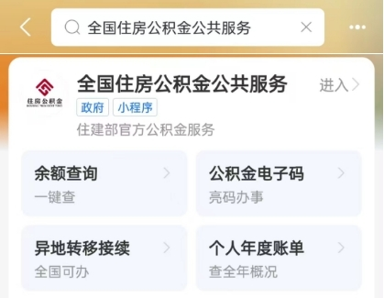

**第二步：**进入“全国住房公积金公共服务”小程序，点击登录；

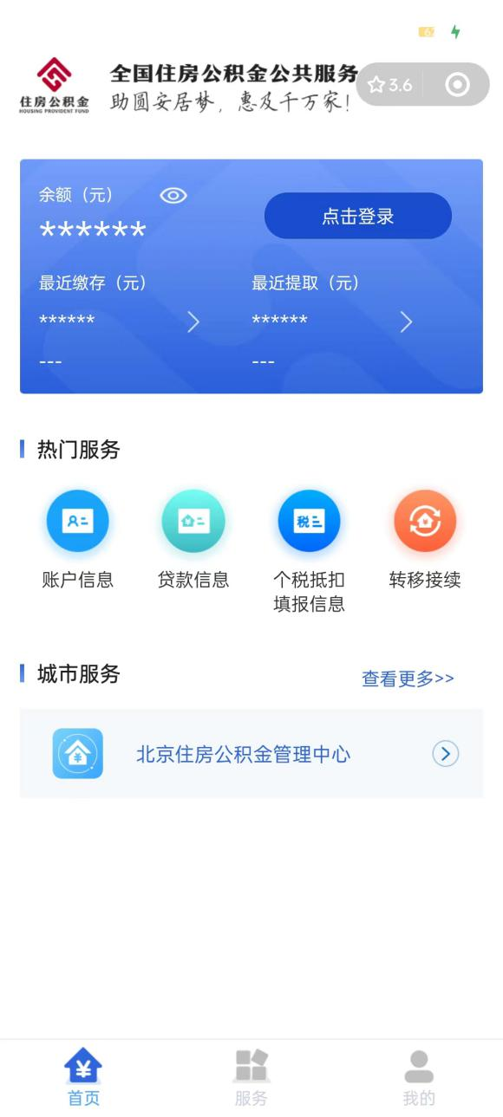

**第三步：**进入“服务”页面后，点击“业务办理电子码”；

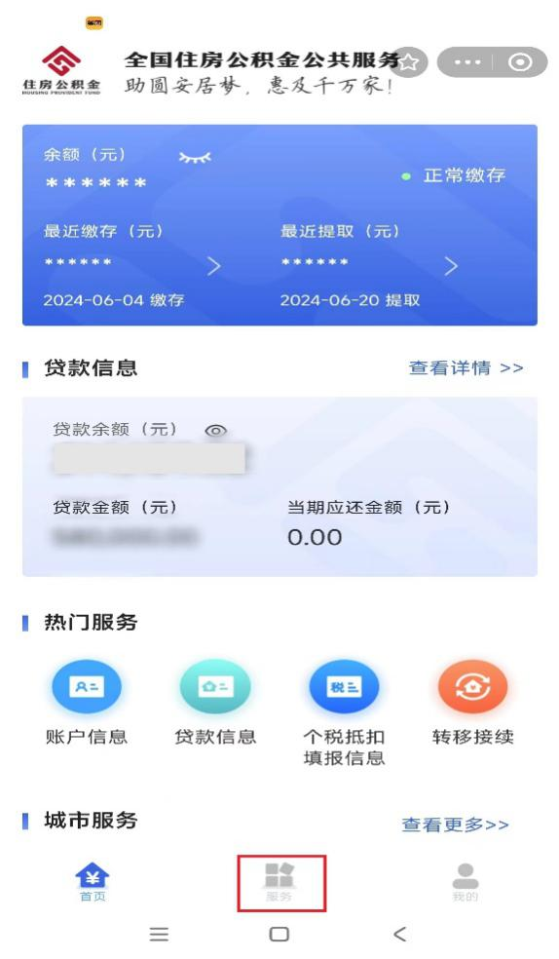 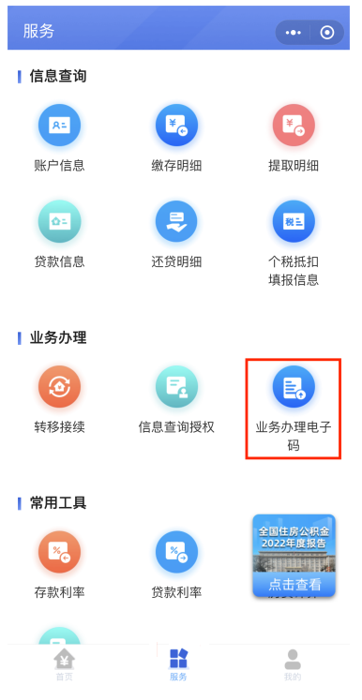

**第四步：**跳转至“信息表申请”界面后，点击“提交”，人脸识别通过后生成“住房公积金个人业务办理电子码”；

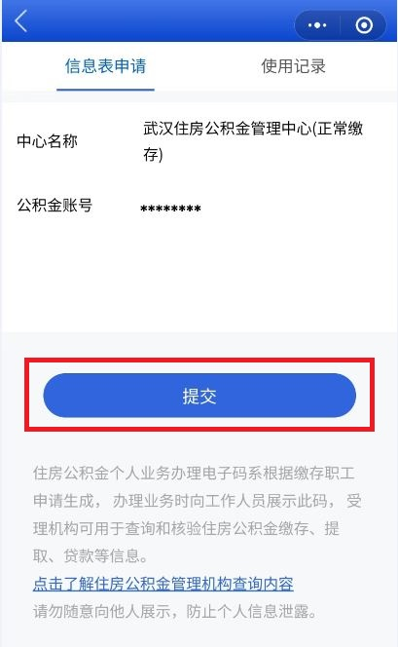

**第五步：**点击“轻触可查看电子码数字”后，跳转显示全部电子码号，弹出提示语后点击“知道了”，返显电子码页面。

